РГР 2 Вариант 8
Контрольная работа № 2. Перемещения

Для заданного варианта №____ при размерах и нагрузке по строке ____ (табл.1), температуре и смещении опор по строке ____ (табл. 2) требуется определить перемещение в заданной преподавателем точке:
- для схемы 1 – от внешней нагрузки;
- для схемы 2 – от температурного воздействия;
- для схемы 3 – от смещения опор.

Таблица 1 к контрольной работе № 2

№ | l1,м | l2,м | h1, м | h2, м | Р1, кН | Р2, кН | Р3, кН | q1,кН/м | q2,кН/м | q3,кН/м
21 | 8 | 6 | 3 | 4 | 0 | 6 | 0 | 0 | 2 | 0

Таблица 2 к контрольной работе № 2

№ | t 1,⁰С | t 2,⁰C | t 3,⁰C | t 4,⁰C | t 5,0C | C1  *10⁻³ | C2  *10⁻³ | α
21 | 20 | 0 | 10 | -30 | 0 | 3 | 3 | 2

Рекомендации по выполнению и оформлению работы

ü Задание может выполняться в рукописном виде на листах формата А4, аккуратным разборчивым почерком. Все необходимые рисунки выполняются карандашом крупно, разборчиво. Так же возможно выполнение задания в текстовом редакторе MS word. В случае рукописного варианта выполнения задание необходимо отсканировать и сохранить в формате .jpg
ü Выполненную работу нужно в назначенное преподавателем время прикрепить в виде файла в разделе «расписание» по дисциплине.

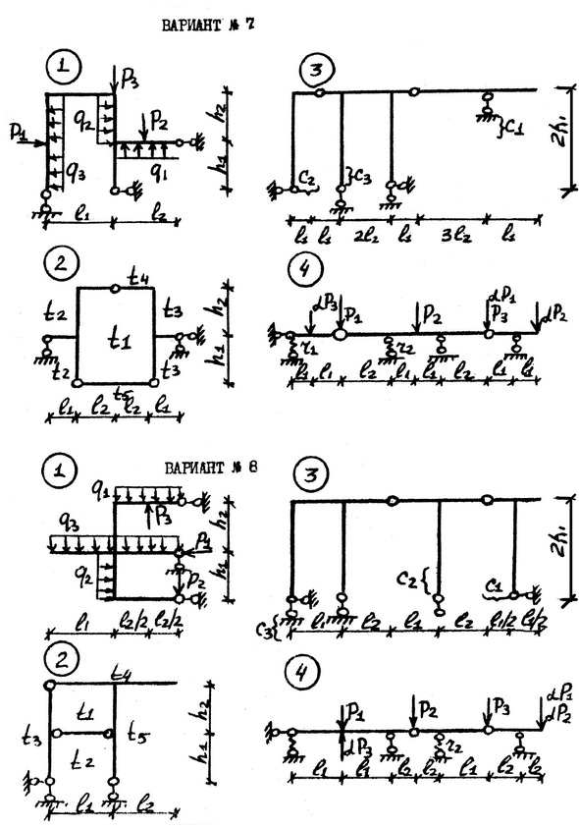

РГР 3 Вариант 8

Задание
Контрольная работа № 3. Рамы

Рамы на схемах 1-40 рассчитываются на нагрузку р, q, m, а рамы на схемах 41-80 рассчитываются на заданные изменения температуры и смещения опор.
Для рамы по схеме ____ при геометрических размерах по строке ____ (табл.1) и нагрузке по строке ____ (табл. 2) требуется:
1) произвести расчет рамы методом сил на заданную нагрузку и построить эпюры M, Q, N;
2) выполнить кинематическую и статическую проверки эпюр;

Для рамы по схеме ____ при геометрических размерах по строке ____ (табл.1) требуется:
3) произвести расчет на заданные изменения температуры и смещения опор, построить эпюры M, Q,N; Принять нагрев любого среднего контура на произвольную темпиратуру (20, 30, 40 градусов). Принять симметричную осадку опор (или средней опоры, или крайних на величину 0.01-0.03 м).
5) выполнить кинематическую и статическую проверки эпюр;
Выбор варианта схемы.

первая буква фамилии | номер схемы | первая буква фамилии | номер схемы
З | 8,48

Выбор номера строки таблицы.

первая буква фамилии | номер строки в таблице | первая буква фамилии | номер строки в таблице
З | 21

Таблица 1 к контрольной работе № 3
Номер строки | L, м | h1, м | h2, м | I_{p}/I_{cm}
21 | 3 | 4 | 6 | 2

Таблица 2 к контрольной работе № 3

Номер строки | Р, кН | q, кН/м | m, кН*м
21 | 8 | 2 | 12

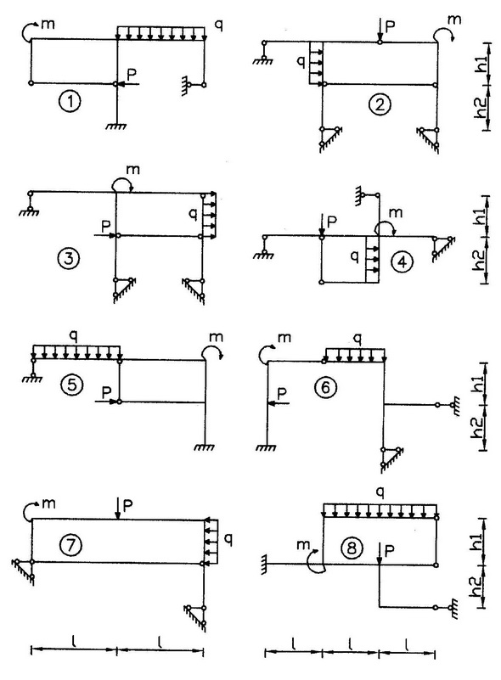
Схема 8

Схема 48
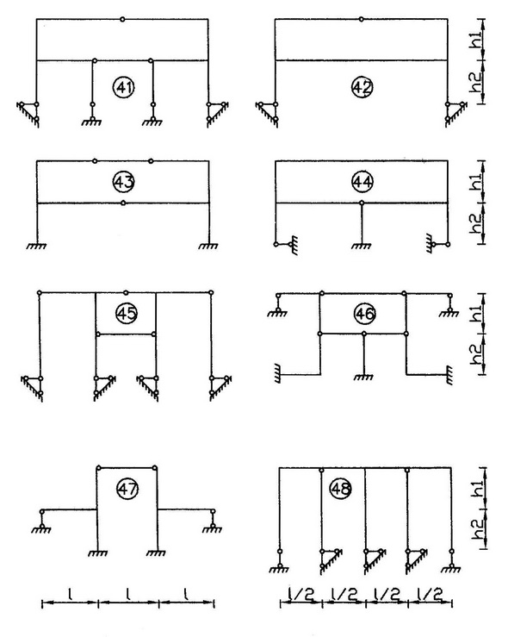

Рекомендации по выполнению и оформлению работы

ü Задание может выполняться в рукописном виде на листах формата А4, аккуратным разборчивым почерком. Все необходимые рисунки выполняются карандашом крупно, разборчиво. Так же возможно выполнение задания в текстовом редакторе MS word. В случае рукописного варианта выполнения задание необходимо отсканировать и сохранить в формате .jpg
ü Выполненную работу нужно в назначенное преподавателем время прикрепить в виде файла в разделе «расписание» по дисциплине.

